ČESKOMORAVSKÁ KYNOLOGICKÁ UNIE
ČESKOMORAVSKÁ KYNOLOGICKÁ JEDNOTA
KLUB CHOVATELŮ JAGDTERIERŮ V ČECHÁCH
ASOCIACE MYSLIVOSTI ČESKÉ REPUBLIKY

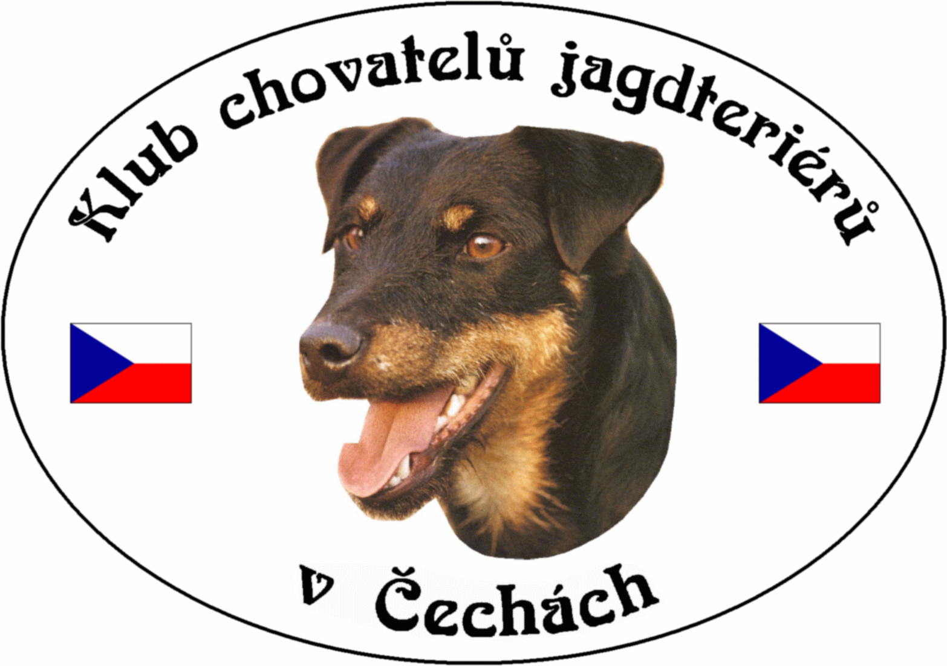

POŘÁDAJÍ

Klubové barvářské zkoušky pro plemeno JGT

Dne 19. 6. 2022 - v honitbě Kojšovice

Program :
8.00 hod - Prezence účastníků zkoušek v honitbě Kojšovice (dle pokynů na tel: 724 065 284)
8.15 hod - Zahájení, veterinární prohlídka a rozlosování psů do skupin
8.30 hod - Odchod do honitby

Podmínky účasti :
1) Zkoušky se uskuteční podle zkušebního řádu pro zkoušky loveckých psů, platných od 1. 4. 2020, schválených sborem zástupců ČMMJ ze dne 14. 3. 2020, (uveřejněny na www:cmmj.cz.)

2) Stanovený poplatek na KBZ je 800,-Kč. Poplatek musí být uhrazen s podáním přihlášky. Přihlášky posílejte na adresu: Jaroslav Řezba Vysoká Štola č.4, 362 22 Nejdek. Peníze zašlete převodem na číslo účtu: 1101219153/0800, kde variabilní symbol udejte jméno vůdce. Do poznámky pro příjemce uveďte KBZ. Poslední termín pro zaplacení je do 8. 6. 2022
Po tomto termínu budou vyřazeny všechny neuhrazené přihlášky.

3) Psi musí být klinicky zdraví, psi chovatelů z ČR musí být doprovázeni očkovacím průkazem (dle § 6 odst. 3 písm. b) zákona 166/1999 Sb., o veterinární péči a o změně některých souvisejících zákonů v platném znění – veterinárního zákona) nebo pasem zvířete v zájmovém chovu. Všechna zvířata od stáří 6 měsíců musí mít platnou vakcinaci proti vzteklině a potvrzení o této vakcinaci v souladu s § 4 odst.1, písm.f) veterinárního zákona. Psi chovatelů z členských zemí EU a třetích zemí musí splňovat podmínky dané nařízením Evropského parlamentu a Rady 998/2003 ze dne 26.5.2003

4) Vůdce psa se dostaví ke zkouškám včas, vhodně ustrojen s pomůckami pro vedení psa na BZ.

5) Pořadatel neručí za ztrátu psa a škody psem způsobené.

Pověřená osoba : Pavel Faměra

Ředitel zkoušek : Olga Řezbová Hájková

Rozhodčí : Deleguje ČMKJ Praha

Petr KALAŠ Věra Dvořáková
Vicepresident KCHJgdtČ Jednatelka ČMKJ

